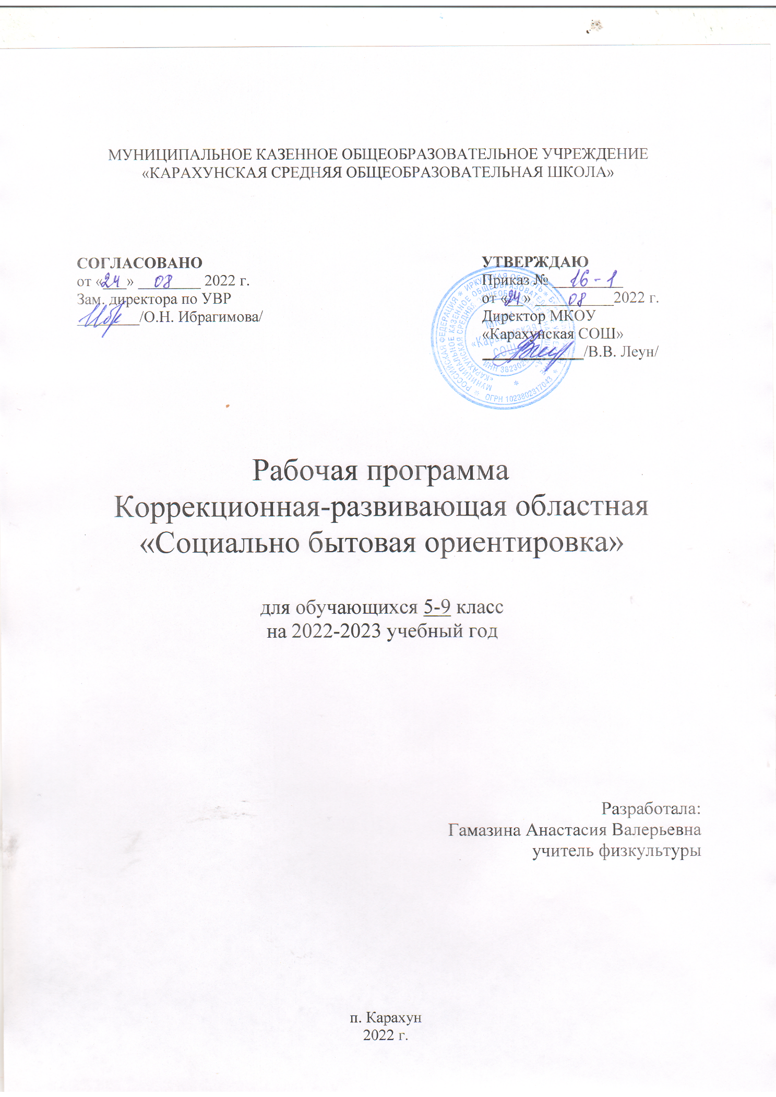
ПОЯСНИТЕЛЬНАЯ ЗАПИСКА
Рабочая программа по предмету СБО разработана на основе «Программы специальной (коррекционной) общеобразовательной школы: 5-9 кл. под редакцией Воронковой. (раздел «Социально - бытовая ориентировка» авторы: В.И. Романина, Н.П. Павлова). Москва, Владос, 2010.
Цель программы – подготовка учащихся к самостоятельной жизни и адаптации в современном социуме.
Задачи
- формирование знаний, умений, навыков сопутствующих социальной адаптации выпускников специальных (коррекционных) учреждений, повышение общего развития учащихся и их всесторонняя подготовка к будущей самостоятельной жизни:
- коррекция недостатков психофизического развития (психических функций и познавательной деятельности);
- развитие коммуникативной функции как непременное условие социальной адаптации.
Место учебного предмета в учебном плане:
Рабочая программа рассчитана на 68 часов (1 час в неделю).

ТРЕБОВАНИЯ К УРОВНЮ ОСВОЕНИЯ ПРОГРАММЫ
Знать:
- размеры своих одежды и обуви;
- гарантийные сроки носки; правила возврата;
- способы обновления одежды с помощью мелких деталей;
- средства выведения пятен в домашних условиях;
- общие правила выведения чернильных, жирных и фруктовых пятен, пятен от молока, мороженого, шоколада, кофе, крови, масляных красок, следов горячего утюга и др.;
- санитарно-гигиенические требования и правила техники безопасности при работе со средствами выведения пятен;
- правила стирки изделий из тюля, трикотажа.
- значение диетического питания;
- особенности и важности правильного питания детей ясельного возраста;
- названия и рецепты 12 национальных блюд.
- основные виды семейных отношений, формы организации досуга и отдыха в семье;
- семейные традиции;
- о морально-этических нормах взаимоотношений в семье; обязанности, связанные с заботой о детях.
- правила поведения в обществе — правила приема гостей (правила хозяев при встрече, расставании, во время визита).
- правила расстановки мебели в квартире (с учетом размера, особенностей площади, назначения комнат, наличия мебели);
- требования к подбору занавесей, светильников и других деталей интерьера; правила сохранения жилищного фонда.
- виды ярмарок;
- отличия ярмарки от рынка, магазина;
- время и место проведения ярмарок;
- цены ярмарочных товаров и их отличие от рыночных и магазинных.
- стоимость проезда;
- порядок приобретения и возврата билетов;
- правила посадки в самолет;
- правила поведения в аэропорту;
- правила безопасности во время полета самолетом, вертолетом.
- виды денежных переводов, их стоимость;
- виды связи (сотовая, компьютерная, факс, пейджер, автоответчик), их значимость, необходимость;
- стоимость услуг по каждому виду связи.
- способы распространения инфекционных заболеваний, в том числе и кишечных;
- меры по предупреждению инфекционных заболеваний; правила и приемы ухода за больным; условие освобождения от работы: по болезни или для ухода за больным.
- местонахождения предприятия бытового обслуживания населения;
- какие виды услуг оно оказывает;
- правила пользования услугами;
- стоимость обслуживания;
- профессии работников этого предприятия.
- учреждения и отделы по трудоустройству;
- местонахождения и названия предприятий, где требуются рабочие по специальностям, изучаемым в школе;
- виды документов, необходимых для поступления на работу;
- правила перехода с одной работы на другую; перечень основных деловых бумаг и требования к их написанию.
- пользоваться журналом мод; подбирать одежду и обувь в соответствии с индивидуальными особенностями;
- рационально выбирать товары, учитывая их назначение и собственные возможности; выводить пятна на одежде разными средствами;
- стирать изделия из тюля и трикотажа.
Уметь:
- оказать внимание, поддержку, посильную помощь нуждающемуся члену семьи;
- активно включаться в организацию досуга и отдыха в семье;
- поддерживать и укреплять семейные традиции;
- выполнять обязанности, связанные с заботой о детях.
- встречать гостей, вежливо вести себя во время приема их;
- анализировать поступки людей и давать им правильную оценку.
- расставлять мебель в квартире (на макете);
- подбирать детали интерьера.
- ориентироваться в расписании;
- определять маршрут и выбирать транспортные средства;
- выполнять правила безопасности во время полета и правила поведения в аэропорту.
- приобретенные умения при покупке товаров в магазинах, на рынке перенести самостоятельно в новые условия — ярмарки.
- заполнить почтовый и телеграфный перевод;
- подсчитать стоимость денежных отправлений; оформить квитанции, но оплате телефонных услуг.
- строго соблюдать личную гигиену, предупреждать инфекционные заболевания;
- строго выполнять правила ухода за больным: измерять температуру, умывать, переодевать, кормить больного (взрослого, ребенка);
- ставить горчичники.
- обращаться с вопросами и просьбами к работникам предприятий бытового обслуживания.
- обращаться в отделы кадров учреждений для устройства на работу;
- написать заявление о принятии на работу о переходе, с одной работы на другую, о предоставлении очередного отпуска и другого содержания, автобиографию;
- заполнить анкету; составить заявки на материалы, инструменты;
- написать расписку, докладную записку.

СОДЕРЖАНИЕ ПРОГРАММЫ (68 ЧАСОВ)
ЛИЧНАЯ ГИГИЕНА (4 часа)
Здоровый образ жизни. Вред курения, алкоголя, наркотиков. Значение физических упражнений.
ОДЕЖДА (10 часов)
Стиль одежды, мода, обновление одежды. Выбор одежды и обуви по размеру. Средства и правила выведения мелких пятен на одежде. Соблюдение правил ТБ.
ПИТАНИЕ (8 часов)
Диетическое питание. Питание детей ясельного возраста. Приготовление национальных блюд. Составление меню и сервировка праздничного стола.
СЕМЬЯ (6 часов)
Российская семья, условия создания семьи, закон Российской Федерации о браке и семье. Семейные традиции.
КУЛЬТУРА ПОВЕДЕНИЯ (6 часов)
Традиции культуры поведения в обществе. Прием гостей и правила хорошего тона. Соседи.
ЖИЛИЩЕ (4 часа)
Рациональная расстановка мебели в квартире. Интерьер. Сохранение жилищного фонда.
ТРАНСПОРТ (8 часов)
Назначение авиатранспорта, аэровокзал, маршруты, порядок приобретения билетов, стоимость.
ТОРГОВЛЯ (6 часов)
Рынки, виды рынков, различие рынка от магазина. Значение ярмарок, виды, время и место проведения.
СРЕДСТВА СВЯЗИ (4 часа)
Виды денежных переводов стоимость. Виды связи.
МЕДИЦИНСКАЯ ПОМОЩЬ (6 часов)
Инфекционные заболевания и меры по их предупреждению. Уход за больным. Документы, подтверждающие нетрудоспособность.
УЧРЕЖДЕНИЯ И ОРГАНИЗАЦИИ (4 часа)
Предприятия бытового обслуживания их назначение.
ЭКОНОМИКА ДОМАШНЕГО ХОЗЯЙСТВА (4 часа)
Расходы на удовлетворение культурных потребностей и некоторые текущие расходы. Экономия, сбережения. Хранение денег в сберкассе, виды вкладов. Кредит. Государственное страхование.
ПРОФОРИЕНТАЦИЯ И ТРУДОУСТРОЙСТВО (2 часа)
Выбор профессии, профессиональная жизненная перспектива. Учреждения и отделы по трудоустройству. Оформление на работу, документы, их оформление. Деловые бумаги, правила их составления.

ТЕМАТИЧЕСКОЕ ПЛАНИРОВАНИЕ
№  п/п | Тема урока |  | Кл-во часов
Личная гигиена
1 | Здоровый образ жизни – одно из условий успеха в жизни человека. |  | 2
2 | Значение физических упражнений: в здоровом теле – здоровый дух. |  | 2
Одежда и обувь
3 | Стиль одежды, мода. | 2
4 | Внешний вид молодого человека и средства выражения индивидуальности | 2
5 | Выбор одежды и обуви при покупке. | 2
6 | Варианты обновления одежды | 2
7 | Средства и правила выведение мелких пятен на одежде из разных видов тканей в домашних условия. Т.Б при работе со средствами бытовой химии. | 2
Питание
8 | Санитарно-гигиенические требования и правила Т.Б. при приготовлении пищи. Рецепты приготовления блюд ясельного возраста. | 2
9 | Рецепты приготовления национальных блюд. (Технологическая карта приготовления блюда.) | 2
10 | Составление меню и сервировка праздничного стола. | 2
11 | Диетическое питание. рецептов диетического питания. | 2
Семья
12 | Российская семья. Условия создания семьи, основы семейных отношений, семейные традиции. | 2
13 | Взаимоотношения в семье. Распределение обязанностей по ведению хозяйства, бюджета. | 2
14 | Семейные ситуации. Формы организации досуга, отдыха в семье | 2
Культура поведения
15 | Традиции культуры поведения в современном обществе. | 2
16 | Соседи. Правила общежития | 2
17 | Приём гостей и правила хорошего тона в обращении с друзьями, знакомыми. | 2
Жилище
18 | Рациональная расстановка мебели в квартире. Интерьер. | 2
19 | Сохранение жилищного фонда | 2
Транспорт
20 | Назначение авиатранспорта. Аэровокзал. Маршруты. | 2
21 | Порядок приобретения билетов. | 2
Торговля
22 | Рынок Роль рынка в обеспечении населения продуктами питания и реализации сельскохозяйственных продуктов. Отделы рынка. | 2
23 | Комиссионные магазины, торговля уцененными товарами, скупка вещей у населения. | 2
24 | Ярмарки. Их виды, время и место проведения. | 2
Средства связи
25 | Виды связи: пейджер, сотовая, автоответчик, факс, интернет. | 2
26 | Денежные переводы. Виды переводов. | 2
Медицинская помощь
27 | Инфекционные заболевания и меры по их предупреждению | 2
28 | Уход за больными. | 2
29 | Документы, подтверждающие нетрудоспособность. Справка и листок нетрудоспособности (больничный лист); | 2
Учреждения, организации и предприятия
30 | Предприятия бытового обслуживания населения, их назначение. | 2
31 | Профессии работников предприятий службы быта | 2
Экономика домашнего хозяйства
32 | Экономия в домашнем хозяйстве. | 2
33 | Сбережения их назначение. Виды вкладов. Кредит. Государственное страхование | 2
Профориентация и трудоустройство
34 | Выбор профессии. Профессионально жизненная перспектива Документы, необходимые для поступления на работу, их оформление. | 2

